МБОУ «Мугудайская СОШ имени Д.Д.Красильникова»

Тема работы «Занимательная математика».

Мугудай 2020г.
Актуальность темы:
Современному обществу нужны люди интеллектуально смелые, самостоятельные, оригинально мыслящие, творческие, умеющие принимать нестандартные решения. Все эти качества личности в школьном возрасте можно сформировать при помощи разнообразных игр через проектную деятельность.
Гипотеза: мы считаем, что математика интересный и занимательный предмет.
Цель: создание книжки-раскладушки с занимательными задачами по математике для привития интереса у школьников к предмету математика.
Задачи:
- Подобрать различный занимательный материал по математике
- Собирать и классифицировать информацию по разделам (ребусы, задачи в стихах, задачи-тесты, логические задачи, магический квадрат, головоломки)
- Работать в группе, планировать и распределять работу между ее членами
Вид проекта: исследовательско-информационный, групповой
Время выполнения: 2 недели

Разделы занимательной математики:
- Ребусы
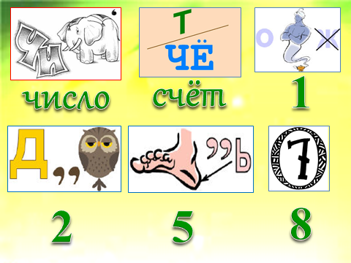
- Задачи в стихах
- Задачи – тесты
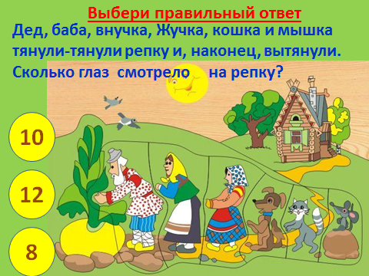

- Логические задачи
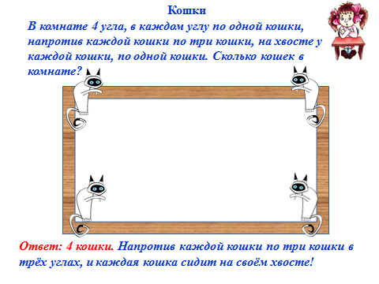
- Магические квадраты
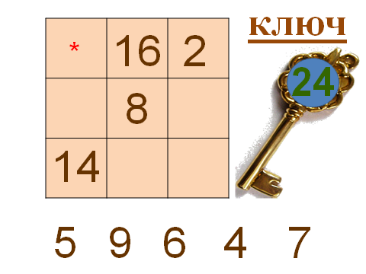
- Головоломки
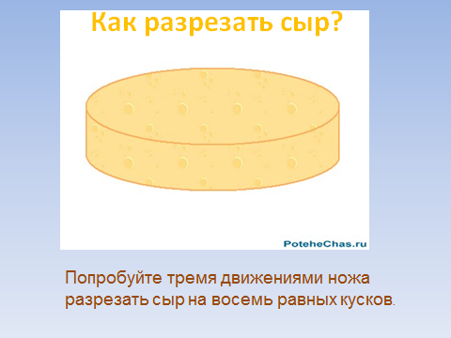

Вывод:
Работа над проектом показала нам, что математика не сухая наука, а занимательная и интересная.
«Занимательная математика» пробуждает в нас наблюдательность, умение логически мыслить, тренирует мозг, поэтому мы доказали. что выбранная нами тема интересна и актуальна.

